

<< Little Warcraft RTS >>
需求规格说明书



北京航空航天大学
2013-12
版本变更历史
版本 | 提交日期 | 主要编制人 | 审核人 | 版本说明

目 录
1. 范围 1
1.1 标识 1
1.2 系统概述 1
1.3 文档概述 1
1.4 术语和缩略词 1
2. 引用文档 1
3. 功能需求 2
4. 数据需求 2
5. 非功能需求 2
6. 运行需求 2
6.1 硬件接口 2
6.2 软件接口 2
6.3 用户界面需求 3

范围

标识
文档标识号：A2013-00-01-00
文档标题：系统需求规格说明书
版本号：1.0

系统概述
该软件系统名为Little Warcraft RTS，为一款基于JAVA的RTS战略游戏。游戏是即时进行的，而不是策略游戏多见的回合制。另外玩家在游戏中经常会扮演将军，进行调兵遣将这种宏观操作。
本次是该软件系统的首次开发。由北京航空航天大学计算机学院软件工程课程出资支持，面向一般的RTS玩家，由王文涛、袁政、曹英杰、夏天晗、崔乔栋所组成的小组进行开发和维护。

文档概述
本文档是在充足的市场调查和与客户沟通之后得出的，主要内容为系统需求规格说明，旨在明确系统需求、指导进一步的开发工作。
本文档为内部文档，仅供开发人员参考，不作为软件系统的组成部分一起发布。

术语和缩略词
RTS：即时战略游戏（Real-TimeStrategyGame），简称RTS。是策略游戏（StrategyGame）的一种，主要以电脑游戏的形式存在。游戏是即时进行的，而不是策略游戏多见的回合制。另外玩家在游戏中经常会扮演将军，进行调兵遣将这种宏观操作。
MC：微操作的简称，英文缩写"MC"（MicroControl、Micromanagement）。电子竞技常用术语。在本例中可以理解为，在游戏局部战场上，通过对单位进行适当的细节操作控制，实现大大优化其作战效率，甚至能达到以少胜多的巨大效果。现在多见于魔兽争霸，星际争霸等即时战略游戏中。微操作是一种练习得来，并且带有一定天赋因素的游戏辅助能力。良好的微操可以左右游戏中局部的战局从而左右整个战局的胜利。
AI：人工智能(ArtificialIntelligence)，英文缩写为AI。它是研究、开发用于模拟、延伸和扩展人的智能的理论、方法、技术及应用系统的一门新的技术科学。在本例中可以理解为，电脑模拟人的思维和操作方式对游戏进行控制，与玩家进行对战。人工智能是计算机科学的一个分支，它企图了解智能的实质，并生产出一种新的能以人类智能相似的方式做出反应的智能机器，该领域的研究包括机器人、语言识别、图像识别、自然语言处理和专家系统等。
MCV：Worker，或者称“农民”。

引用文档
- GB-T 8567-2006计算机软件文档编制规范，国标
- A2013-00-02-00 软件开发计划书，内部文档

功能需求

系统用例模型
系统的用例模型：
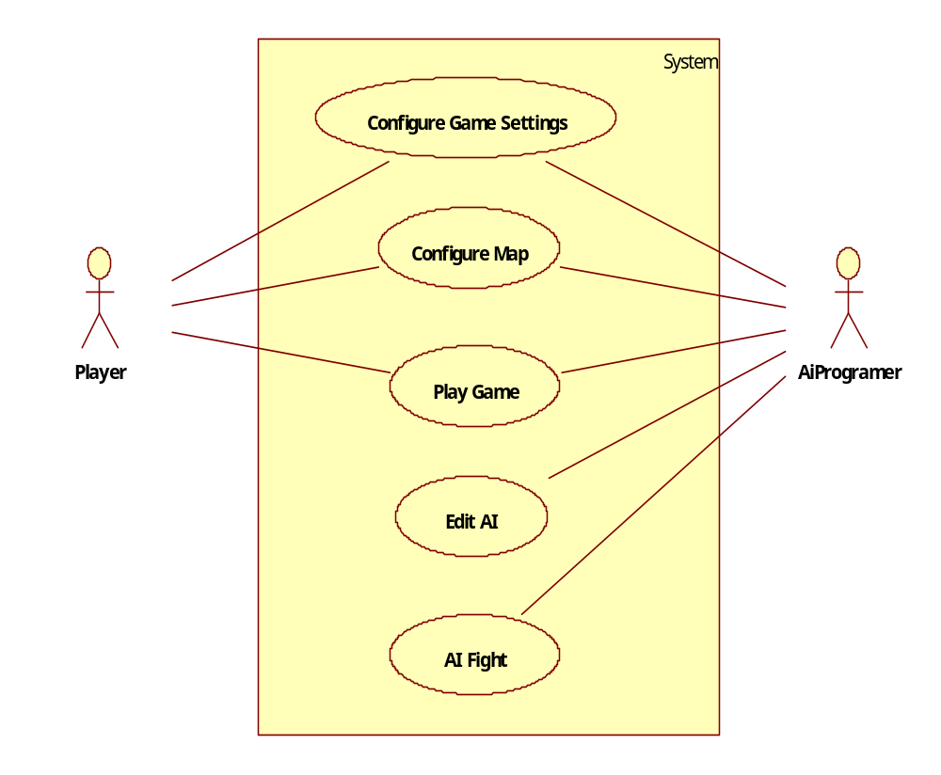
图3.1-1. 系统用例图

参与者说明：
编号 | 名称 | 英文标识 | 释义
1 | 玩家 | Palyer | 进行游戏的玩家，任何下载并运行该程序的用户
2 | AI程序员 | AI Programer | AI程序员，可以自主进行AI的设计，AI之间的模拟对战等，可以进行在程序所提供所有使用功能和接口上进行任何操作
表3.1-1. 系统用例图参与者说明

用例说明：
编号 | 名称 | 英文标识 | 释义
1 | 配置游戏 | Configure Game Settings | 设置游戏的属性，如选择难度、音乐等
2 | 选择地图 | Configure Map | 选择游戏的地图
3 | 玩游戏 | Play game | 进入游戏状态，在游戏界面进行游戏操作
4 | 设计AI | Edit AI | 独立进行AI设计，并导入游戏中作为电脑AI的操作方
5 | AI对战 | AI Fight | 独立进行AI设计，并导入游戏中，使得电脑AI操作方与另一个电脑AI进行对战，以考察或竞技AI的设计水平和技术
表3.1-2. 系统用例图用例说明

玩家操作用例模型
游戏操作详细用例图：
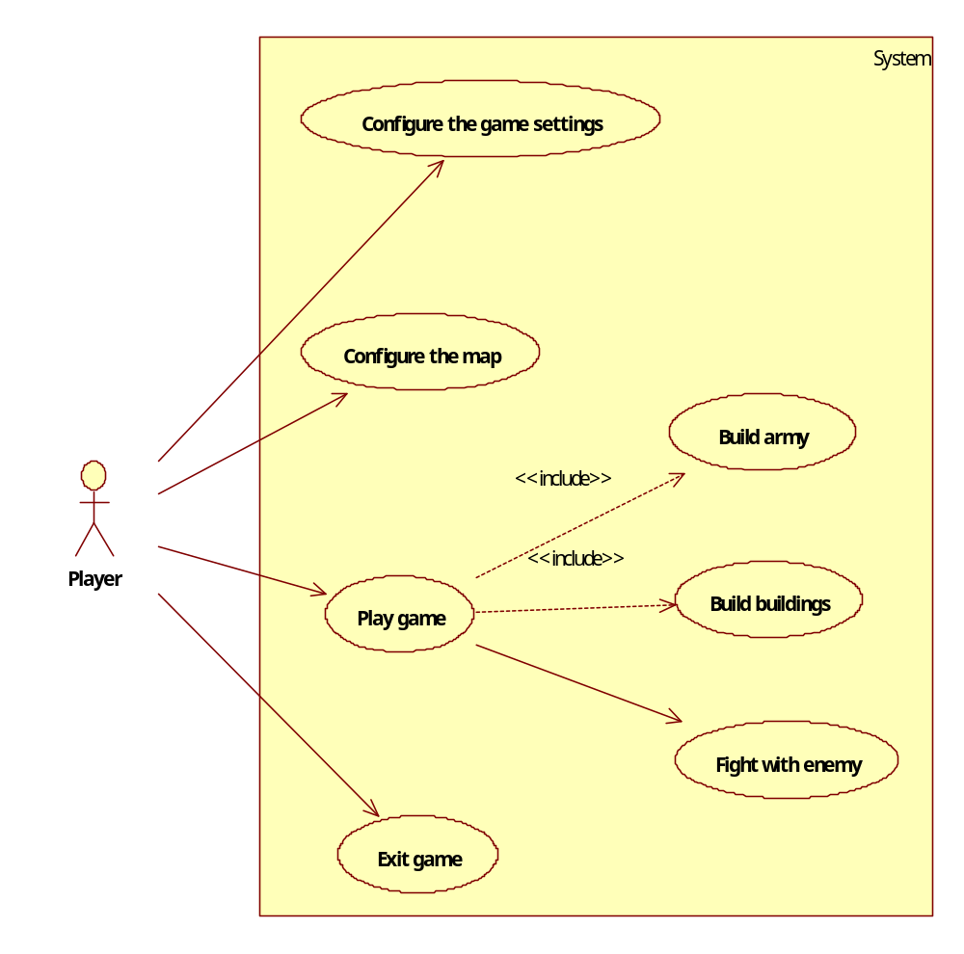
图3.2-1. 玩家操作用例图
参与者说明：
编号 | 名称 | 英文标识 | 释义
1 | 玩家 | Palyer | 进行游戏的玩家，任何下载并运行该程序的用户
表3.2-1. 玩家操作用例图参与者说明
用例说明：
编号 | 名称 | 英文标识 | 释义
1 | 配置游戏 | Configure the game | 设置游戏的属性，如选择难度、音乐等
2 | 选择地图 | Configure the map | 选择游戏的地图
3 | 玩游戏 | Play game | 进入游戏状态，在游戏界面进行游戏操作
4 | 退出游戏 | Exit game | 关闭程序来退出游戏
5 | 建立部队 | Build army | 玩家在游戏中建立部队，属于游戏操作
6 | 建立建筑 | Build building | 玩家在游戏中建立建筑，属于游戏操作
7 | 战斗 | Fight with enemy | 玩家在游戏过程中与对方进行战斗，可能会触发胜利条件以结束游戏
表3.2-2. 玩家操作用例图用例说明

游戏操作状态模型
游戏中单位控制状态图：
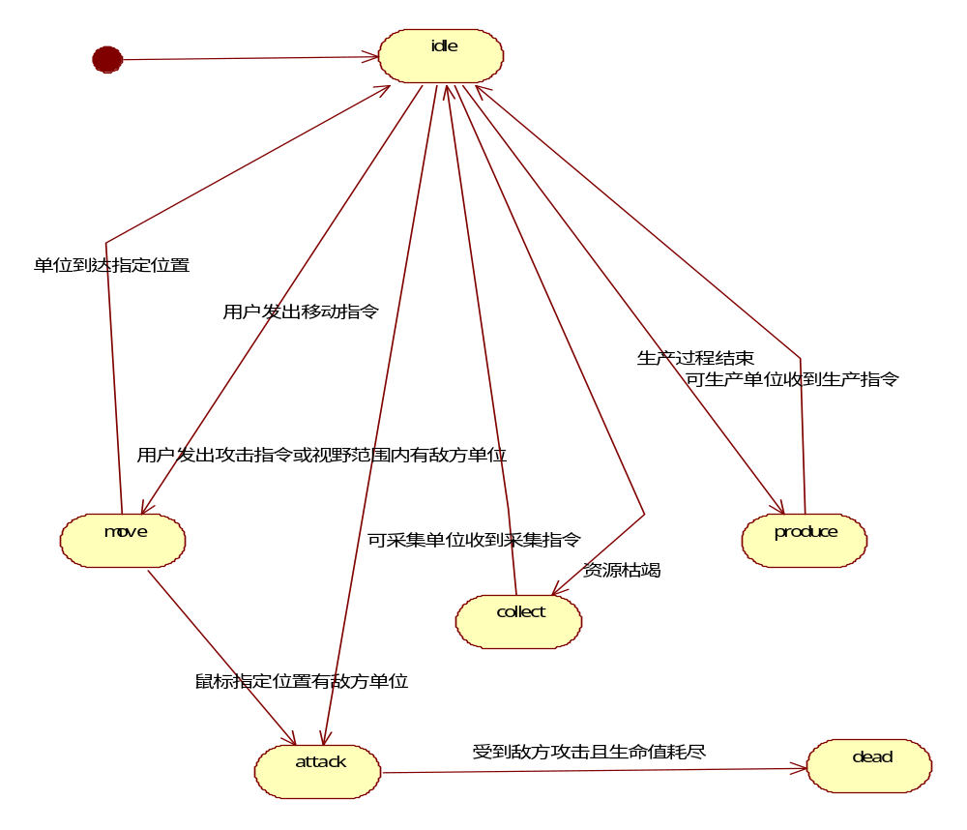
图3.3-1. 玩家操作状态图
状态说明：
编号 | 名称 | 英文标识 | 释义
1 | 无操作 | Idle | 玩家在游戏状态中，未进行任何操作，且没有上一延续性动作持续到本时间点，则玩家此刻没有主动性的操作，则处于无动作状态。玩家数据不会产生主动改变，但有可能因受到对方操作的影响而产生被动改变。
2 | 移动 | Move | 玩家在游戏中，操作游戏中可以移动的对象主动进行移动，发生位置的改变
3 | 攻击 | Attack | 玩家在游戏中，对对方对象进行攻击动作，对对方对象造成伤害趋势，即记为攻击
4 | 死亡 | Dead | 玩家在游戏中，某一角色因受到攻击生孩或其他伤害导致血量hp降低至0，则记为该游戏对象死亡。对象从画面消失，死亡对象所属玩家不能再对该对象进行操作。
5 | 生产 | Produce | 玩家在游戏中，操作游戏中可以生产的对象进行生产，发生玩家资源数量的改变，则即为生产。
6 | 采集 | Collect | 玩家在游戏中，操作游戏中可以收集的对象进行收集，发生玩家资源数量的改变，则即为收集。与生产的区别在于，收集不消耗资源，是对无归属物品或资源进行的操作。
表3.3-1. 玩家操作状态说明

数据需求
描述该系统所涉及的数据实体。以ER图的方式给出基本的数据实体以及关系，再针对每个数据实体的数据项进行展开介绍。
游戏中的数据ER图：

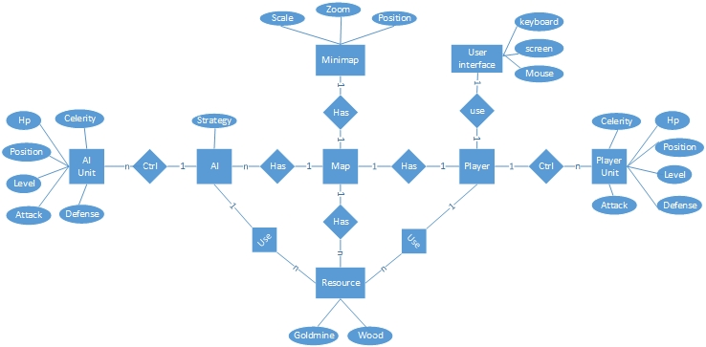
游戏中的数据实体总共有如下几种：
- 地图：地图就是玩家进入游戏的最基本的地图，具有初始资源，同时地图上面还有一个小地图，小地图用于方便玩家观察全局。所有的游戏动作均在全局的地图上面进行。一个地图同时只能支持一个玩家游戏，但是可以有多个ai，一个地图有一个小地图，并且有一定数量的资源。
- 电脑AI：电脑ai是玩家对抗的对手，电脑ai在游戏中具有和玩家类似的功能，电脑ai可以拥有多个单位，同时电脑玩家可以利用多个地图上面的资源。电脑ai需要有一个策略单元，这个策略单元可以控制电脑玩家的行动，使得电脑ai具有一定的策略，使得游戏具有一定的对抗性和可玩性。
- 玩家：玩家就是参与游戏的人。一个玩家可以拥有控制多个单位，并且玩家可以利用地图上的多个资源，一个玩家拥有一个用户界面，通过这个用户界面，玩家可以控制整个游戏。
- 用户界面：用户界面就是玩家玩游戏的界面，用户界面包含屏幕，键盘，鼠标等项目。屏幕用以显示，键盘和鼠标用以输入用户控制。
- 资源：资源就是地图中玩家和ai可以利用的资源。资源总共有两种，木材和金矿。利用木材玩家可以生产单位和建筑，利用金矿里面的黄金玩家可以生产单位和建筑。
- ai单位：ai单位就是ai所控制的单位，ai单位具有血量（HP），攻击力（attack），敏捷度（celerity），位置（position），等级（lev），防御（defense）等属性。一个单位只由一个ai控制。攻击力就是指单位的攻击厉害程度，高的攻击力可以加速对方血量的下降速度。血量就是一个单位的生命，受到对方攻击，血量会下降，和对方的攻击力成正比。如果一个单位血量减为0，则这个单位死亡。敏捷度是一个单位的一个属性，敏捷度的提高可以提高单位的防御和攻击力。位置就是这个单位在地图上面的位置，只有位置符合攻击规定的单位才可以相互攻击。等级就是一个单位的等级，等级可以通过击杀对方单位来提升，等级的提升可以提高单位的血量，攻击力，以及防御力。防御力就是一个单位抗击对方攻击的能力，高的防御可以提升单位抗打击能力，在敌方攻击力不变的情况下，降低受到的伤害。
- 玩家单位：玩家单位就是玩家所控制的单位，玩家单位具有血量（HP），攻击力（attack），敏捷度（celerity），位置（position），等级（lev），防御（defense）等属性。一个玩家单位只由玩家控制。各个属性的说明同上。
- 小地图：小地图具有缩放程度（Zoom），位置（position），以及大小（scale）等属性，一个地图仅仅包含一个小地图。缩放就是这个小地图缩放的程度，缩放程度越高，显示的单位越少，但是分辨率越高，缩放程度越低，则相反。小地图的位置就是这个小地图中心对应在·大地图的位置。小地图的大小就是指小地图的显示范围在屏幕上的大小。

非功能需求
给出系统的性能、可靠性、可扩展性、易用性、安全性等非功能需求。每项非功能需求可作为一小节，如果没有可以省略。

系统的性能
系统的最基本的性能需求就是要保证在玩游戏的过程中不能有较大的卡顿，帧速过低的情况。为保证最基本的性能需求，首先在编程的时候要注意程序的效率，采用效率较高的算法，对覆盖率较高的函数进行优化，并对程序进行整体优化，这样在软件上提高效率。另外，为了保证基本的性能，这个程序对于硬件也是有一定基本需求的。根据我们的实验，这个游戏的基本硬件配置是：
内存256M，硬盘20G，CPU 奔腾4或更高。

系统的可靠性
系统的可靠性要求：基本的可靠性需求，就是这个程序在用户的所有操作之下不会崩溃，为了保证这一点，可以利用java的错误处理的机制，来保证这个代码有较强的健壮性。

可扩展性
程序的可扩展性，就是可以保证这个程序可以较好的扩展和提供新的功能。为了达到这一点，我们的程序采取模块化设计，对所有的类和模块实现较好的封装，这样就方便了今后进行进一步的开发和扩展。

易用性
易用性，就是指这个游戏易于玩家上手。为了达到这一点，我们的程序界面简洁易懂，基本操作基本遵循rpg游戏的通用规则，使得玩过类似的游戏的玩家可以快速上手。同时在用户的开始界面具有使用说明，用户可以通过使用说明来明白如何玩这款游戏。用户操作简洁明了，人性化设计，使得这款游戏具有较好的易用性。

安全性
安全性就是指这款游戏不会对使用者或是周围的人造成精神或是财产的损失。为了保证这一点，本程序的编写严格遵从国家、地方法律法规、行业惯例和社会公共道德，不会利用本产品进行存储、发布、传播如下信息和内容：违反国家法律法规政策的任何内容（信息）；违反国家规定的政治宣传和/或新闻信息；涉及国家秘密和/或安全的信息；封建迷信和/或淫秽、色情、下流的信息或教唆犯罪的信息；博彩有奖、赌博游戏；违反国家民族和宗教政策的信息；防碍互联网运行安全的信息；侵害他人合法权益的信息和/或其他有损于社会秩序、社会治安、公共道德的信息或内容。
同时，本程序可以添加防沉迷系统，以防止自控能力较弱的玩家沉迷其中。

运行需求

硬件接口
硬件环境：
PC 机
个人计算机基本配置（内存256M，硬盘20G)

软件接口
软件环境：
操作系统：Windows XP，Windows 7
编辑环境：eclipse（java虚拟机环境）
运行环境：JDK 7u24

用户界面需求
描述对该系统用户界面的基本要求，可以给出用户界面原型方案。
用户界面分为两种，一种是游戏时的初始界面，另外一种是游戏进行时的界面。游戏的初始界面有三种功能，一是开始一个新游戏，二是载入一个保存的游戏，三是阅读游戏说明，四是退出游戏。根据这些要求，用户初始界面可以设计如下：
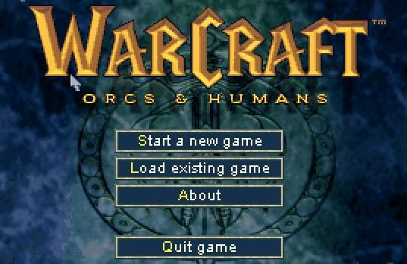
另外一个界面是游戏进行时的界面，玩家可以通过鼠标和键盘来操作单位，并且可以通过屏幕来观看游戏的进行。并得到游戏的相关信息。
用户可以左键点击游戏界面上的一个单位来选择这个单位，玩家可以使用右键来为这个单位下达命令，比如移动到一个地点，攻击敌人等。同时，玩家可以通过小地图来了解全局的状况·，并且可以点击小地图来快速移动到一个位置。
玩家可以通过屏幕上方的数据来了解自己资源的多少。玩家也可以点击一个单位来了解这个单位的生命值，防御力，攻击力，等级，敏捷度。并且为这个单位升级。对于一个有技能的单位，可以使用这个单位的技能，对于一个建筑类的单位，可以控制其来生产一个单位。对于农民，也可以点击这个农民来让它采集木材或是金矿，或是建造一个建筑物。用户也可以通过键盘或是点击按键来调出菜单，保存或是退出游戏。
综上，用户运行时界面可以设计如下：
